TC
ELAZIĞ VALİLİĞİ
MİLLİ EĞİTİM MÜDÜRLÜĞÜ
VALİ MUHARREM GÖKTAYOĞLU ANADOLU LİSESİ MÜDÜRLÜĞÜ

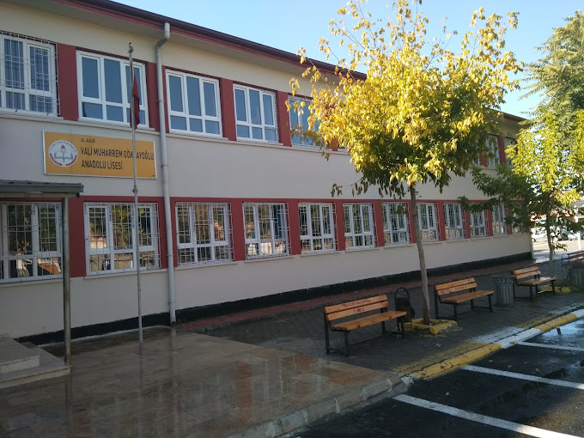

2024-2028 STRATEJİK PLAN

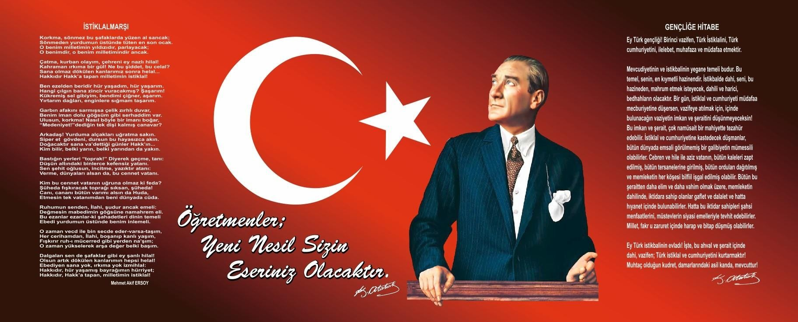

Okul/Kurum Bilgileri

İli:  ELAZIĞ |  | İlçesi: MERKEZ
Adres: | Aksaray Mahallesi İğdeli Sokak Merkez /Elazığ | Coğrafi Konum (link) | https://maps.app.goo.gl/fE2kJ
Telefon  Numarası: | 04242336059 | Faks Numarası: | …………………..
e- Posta Adresi: | 974853@meb.k12.tr | Web sayfası adresi: | https://vmgal.meb.k12.tr
Kurum Kodu: | 974853 | Öğretim Şekli: | Tam Gün (Tam Gün/İkili Eğitim)

SUNUŞ
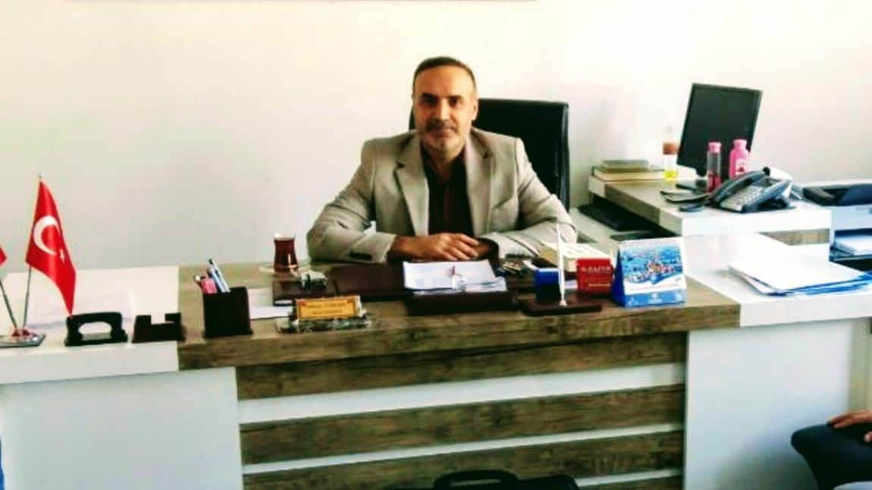
Bilginin hızla yayıldığı dünyamızda bilginin dağıtıcısı ve yorumlayıcısı olan okullar, hayati bir önem arz etmektedir. Okullar, toplumların kültürel zenginliklerini yaşatması ve çağın gelişmelerine yön vermesi bakımından stratejik öneme sahip örgütlerin başında gelmektedir. Bu nedenle okulların işlevlerini verimli bir şekilde yerine getirmesinde önemli olabilecek faktörlerden biri de okullarda hazırlanan stratejik planlardır.

Vali Muharrem Göktayoğlu Anadolu Lisesinin Stratejik Planının hazırlanmasında, Elazığ İl Milli Eğitim Müdürlüğünün hazırladığı Stratejik Plan ve Eğitim kursu önemli rol oynamıştır. Stratejik Planımızın hazırlanmasında, Milli Eğitim Bakanlığı Strateji Geliştirme Başkanlığının “Eğitimde Stratejik Planlama Kılavuzu” ile belirlediği ölçütlere sadık kalınmış; mümkün olan bütün birimlerin katılımı sağlanmaya çalışılmış, tüm değişen koşullar dikkate alınmıştır.

Geleceğe ilişkin idealleri olmayan kurumların fırtınalı bir ortamda yönlerini çabucak kaybedecekleri ve ulaşmak isteyecekleri hedeflerden çok uzaklarda bir yerlerde kendilerini bulacakları açıktır. Stratejik planlamayla, gelişen ve değişen dünya şartlarında bulunmamız gereken rotayı çizmiş oluyoruz. Bundan sonraki aşama, hazırlanan stratejik plan doğrultusunda kendimizi geliştirmemiz ve teknoloji sayesinde de gelişen dünyayı takip ederek gerektiğinde küçük değişiklerle hedeflerimizden şaşmadan stratejik planımızı yeniden düzenlememizdir.

Okulumuz, hazırladığı stratejik plan doğrultusunda hareket ederek bazı noktalarda yaptığı değerlendirmelerle okul gelişimine büyük katkı getireceği inancındadır.

Ahmet TÜRKOĞLU

Vali Muharrem Göktayoğlu Anadolu Lisesi Müdürü

İçindekiler

SUNUŞ | 4
İÇİNDEKİLER | 5
BÖLÜM I: GİRİŞ VE PLAN HAZIRLIK SÜRECİ | 6
BÖLÜM I KULUN KISA TANITIMI * | 8
BÖLÜM II: DURUM ANALİZİ | 9
OKULUN MEVCUT DURUMU: TEMEL İSTATİSTİKLER | 11
PAYDAŞ ANALİZİGZFT (GÜÇLÜ, ZAYIF, FIRSAT, TEHDİT) ANALİZİ | 17
GELİŞİM VE SORUN ALANLARI | 42
BÖLÜM III: MİSYON, VİZYON VE TEMEL DEĞERLER | 45
MİSYONUMUZ | 46
VİZYONUMUZ | 46
TEMEL DEĞERLERİMİZ * | 40
BÖLÜM IV: | 48
AMAÇ, HEDEF VE EYLEMLER | 49
TEMA I: EĞİTİM VE ÖĞRETİME ERİŞİM | 48
TEMA II: EĞİTİM VE ÖĞRETİMDE KALİTENİN ARTIRILMASI | 50
TEMA III: KURUMSAL KAPASİTE | 53
V. BÖLÜM: MALİYETLENDİRME | 55
VI. İZLEME VE DEĞERLENDİRME | 57
EKLER

BÖLÜM I:

GİRİŞ ve PLAN HAZIRLIK SÜRECİ

2024-2028 dönemi stratejik plan hazırlanması süreci Üst Kurul ve Stratejik Plan Ekibinin oluşturulması ile başlamıştır. Ekip tarafından oluşturulan çalışma takvimi kapsamında ilk aşamada durum analizi çalışmaları yapılmış ve durum analizi aşamasında paydaşlarımızın plan sürecine aktif katılımını sağlamak üzere paydaş anketi, toplantı ve görüşmeler yapılmıştır.
Durum analizinin ardından geleceğe yönelim bölümüne geçilerek okulumuzun amaç, hedef, gösterge ve eylemleri belirlenmiştir. Çalışmaları yürüten ekip ve kurul bilgileri altta verilmiştir.

STRATEJİK PLANLAMA SÜRECİ
Stratejik Planlama Çalışmaları kapsamında okul personelimiz içerisinden “Stratejik Plan Üst Kurulu” ve “Stratejik Planlama Ekibi” kurulmuştur. Önceden hazırlanan anket formlarında yer alan sorular katılımcılara yöneltilmiş ve elde edilen veriler birleştirilerek paydaş görüşleri oluşturulmuştur. Bu bilgilendirme ve değerlendirme toplantılarında yapılan anketler ve hedef kitleye yöneltilen sorularla mevcut durum ile ilgili veriler toplanmıştır.

Stratejilerin Belirlenmesi;
Stratejik planlama ekibi tarafından, tüm iç ve dış paydaşların görüş ve önerileri bilimsel yöntemlerle analiz edilerek planlı bir çalışmaylastratejik plan hazırlanmıştır. Bu çalışmalarda izlenen adımlar;

  - Okulun var oluş nedeni (misyon), ulaşmak istenilen nokta (vizyon) belirlenip okulumuzun tüm paydaşlarının görüşleri ve önerileri alındıktan sonra vizyona ulaşmak için gerekli olan stratejik amaçlar belirlenmiştir. Stratejik amaçlar;

    - Okul içinde ve faaliyetlerimiz kapsamında iyileştirilmesi, korunması veya önlem alınması gereken alanlarla ilgili olan stratejik amaçlar,

    - Okul içinde ve faaliyetler kapsamında yapılması düşünülen yenilikler ve atılımlarla ilgili olan stratejik amaçlar,

    - Yasalar kapsamında yapmak zorunda olduğumuz faaliyetlere ilişkin stratejik amaçlar olarak da ele alınmıştır.

  - Stratejik amaçların gerçekleştirilebilmesi için hedefler konulmuştur. Hedefler stratejik amaçla ilgili olarak belirlenmiştir. Hedeflerin spesifik,

ölçülebilir, ulaşılabilir, gerçekçi, zamana bağlı, sonuca odaklı, açık ve anlaşılabilir olmasına özen gösterilmiştir.

  - Hedeflere uygun belli bir amaca ve hedefe yönelen, başlı başına bir bütünlük oluşturan, yönetilebilir, maliyetlendirilebilir faaliyetler belirlenmiştir. Her bir faaliyet yazılırken; bu faaliyet “bizi amacımıza ulaştırır mı” sorgulaması yapılmıştır

  - Hedeflerin/faaliyetlerin gerçekleştirilebilmesi için sorumlu ekipler ve zaman belirtilmiştir

  - Faaliyetlerin başarısını ölçmek için performans göstergeleri tanımlanmıştır.

  - Strateji, alt hedefler ve faaliyet/projeler belirlenirken yasalar kapsamında yapmak. zorunda olunan faaliyetler, paydaşların önerileri, çalışanların önerileri, önümüzdeki dönemde beklenen değişiklikler ve GZFT (SWOT) çalışması göz önünde bulundurulmuştur

  - GZFT çalışmasında ortaya çıkan zayıf yanlar iyileştirilmeye, tehditler bertaraf edilmeye; güçlü yanlar ve fırsatlar değerlendirilerek kurumun faaliyetlerinde fark yaratılmaya çalışılmıştır; önümüzdeki dönemlerde beklenen değişikliklere göre de önlemler alınmasına özen gösterilmiştir.

  - Strateji, Hedef ve Faaliyetler kesinleştikten sonra her bir faaliyet için. maliyetlendirilme yapılmıştır

  - Maliyeti hesaplanan her bir faaliyetler için kullanılacak kaynaklar belirtilmiştir. Maliyeti ve kaynağı hesaplanan her bir faaliyet/projenin toplamları hesaplanarak bütçeler ortaya çıkartılmıştır.

Yukarıdaki çalışmalar gerçekleştirildikten sonra Vali Muharrem Göktayoğlu Anadolu Lisesi‟nin 2024-2028 Dönemi Stratejik Plan taslağı son halini almış ve onaya sunulmuştur.

STRATEJİK PLAN ÜST KURULU

Üst Kurul Bilgileri
Adı Soyadı | Unvanı
AHMET TURKOĞLU | OKUL MÜDÜRÜ
MAHMUT ERDOĞDU | MÜDÜR YARDIMCISI
ALİ ÇAĞATAY | OK. AİLE BİR. BAŞK.
AHMET KILIÇ | OK. AİLE BİR. YÖN.
STRATEJİK PLAN KURULU

SELÇUK PEHLİVAN | BTR ÖĞRETMENİ
SİBEL DOĞAN CENGİZ | REHBERLİK ÖĞRETMENİ
ŞAHİN ARSLANMİRZA | TÜRK DİLİ VE EDB ÖĞRETMENİ
ESMA TEK | COĞRAFYA ÖĞRETMENİ
SERHAT ÖZ | DİN K. AH. BİL. ÖĞRT.

BÖLÜM II:

DURUM ANALİZİ

Durum analizi bölümünde okulumuzun mevcut durumu ortaya konularak neredeyiz sorusuna yanıt bulunmaya çalışılmıştır.
Bu kapsamda okulumuzun kısa tanıtımı, okul künyesi ve temel istatistikleri, paydaş analizi ve görüşleri ile okulumuzun Güçlü Zayıf Fırsat ve Tehditlerinin (GZFT) ele alındığı analize yer verilmiştir.

Okulun Kısa Tanıtımı

Okulumuz 5 Aralık 1988 tarihinde 161 öğrenci ile o dönem ilimizde görev yapan Vali Muharrem Göktayoğlu’ndan ismini alarak eğitim öğretime tek katlı 6 derslikli olarak Vali Muharrem Göktayoğlu Ortaokulu olarak başlamıştır. 1989 yılında okulumuza kat ilavesi yapılarak derslik sayısı 12’ye çıkartılmıştır.
Daha sonra 4306 sayılı yasa ile 1997-1998 eğitim öğretim yılında ortaokuldan ilköğretime dönüştürülmüştür. 2004-2005 öğretim yılında çevrenin ihtiyacı göz önünde bulundurularak liseye dönüştürülmüştür. İlk mezunlarını 2006-2007 eğitim-öğretim yılında veren Vali Muharrem Göktayoğlu Lisesi´nin kurum türü 2012 yılının Mayıs ayında değiştirilmiş ve Anadolu Lisesi olarak eğitim vermeye başlamıştır. 2012-2013 Eğitim Öğretim yılında 17 Şube 400 öğrencisiyle eğitim öğretim yapan okulumuz, 2018-2019 Eğitim-Öğretim yılında 209 öğrencisi ve 9 şubesiyle eğitim ve öğretim yapmış olup 2019-2020 eğitim öğretim yılında 10 şube 201 öğrencisiyle eğitim öğretime devam etmektedir.

Okulun Mevcut Durumu: Temel İstatistikler

Okul Künyesi
Okulumuzun temel girdilerine ilişkin bilgiler altta yer alan okul künyesine ilişkin tabloda yer almaktadır.

Temel Bilgiler Tablosu- Okul Künyesi

İli: ELAZIĞ |  |  |  |  | İlçesi: MERKEZ
Adres: | Aksaray Mah. İğdeli sokak |  |  |  | Coğrafi Konum (link)*: |  | https://maps.app.goo.gl/fE2kJ
MERKEZ/
ELAZIĞ
Telefon Numarası: | 0424-2336059 |  |  |  | Faks Numarası: |  | 0424-…………
e- Posta Adresi: | 974853@meb.k12.tr |  |  |  | Web sayfası adresi: |  | http://www.vmgal.meb.k12.tr
Kurum Kodu: | 974853 |  |  |  | Öğretim Şekli: |  | Tam Gün-Tam Yıl
Okulun Hizmete Giriş Tarihi : 1988 |  |  |  |  | Toplam Çalışan Sayısı * |  | 28
 | Kız |  | 141 |  |  | Kadın | 12
Öğrenci Sayısı: |  |  |  |  | Öğretmen
 | Erkek |  | 109 |  |  | Erkek | 12
 |  |  |  |  | Sayısı
 | Toplam |  | 250 |  |  | Toplam | 24
Derslik Başına Düşen Öğrenci Sayısı |  |  | 28 |  | Şube Başına Düşen Öğrenci Sayısı |  | 28
Öğretmen Başına Düşen Öğrenci Sayısı |  |  | 11 |  | Şube Başına 30’dan Fazla Öğrencisi Olan Şube Sayısı |  | 7
Öğrenci Başına Düşen Toplam Gider Miktarı* |  |  |  |  | Öğretmenlerin Kurumdaki Ortalama Görev Süresi |  | 12

Çalışan Bilgileri
Okulumuzun çalışanlarına ilişkin bilgiler altta yer alan tabloda belirtilmiştir.
Çalışan Bilgileri Tablosu

Unvan* | Erkek | Kadın | Toplam
Okul Müdürü ve Müdür Yardımcısı | 2 | 0 | 2
Branş Öğretmeni | 10 | 11 | 21
Rehber Öğretmen | 0 | 1 | 1
İdari Personel | 2 | 0 | 2
Yardımcı Personel | 1 | 0 | 1
Güvenlik Personeli | 1 | 0 | 1
Toplam Çalışan Sayıları | 16 | 12 | 28

Okulumuz Bina ve Alanları
Okulumuzun binası ile açık ve kapalı alanlarına ilişkin temel bilgiler altta yer almaktadır.

Okul Yerleşkesine İlişkin Bilgiler

Okul Bölümleri |  | Özel Alanlar | Var | Yok
Okul Kat Sayısı | 3 | Çok Amaçlı Salon |  | x
Derslik Sayısı | 9 | Çok Amaçlı Saha | x
Derslik Alanları (m2) |  | Kütüphane | x
Kullanılan Derslik Sayısı | 9 | Fen Laboratuarı |  | x
Şube Sayısı | 9 | Bilgisayar Laboratuarı |  | x
İdari Odaların Alanı (m2) |  | İş Atölyesi |  | x
Öğretmenler Odası (m2) |  | Beceri Atölyesi |  | x
Okul Oturum Alanı (m2) | 600 | Pansiyon |  | x
Okul Bahçesi (Açık Alan)(m2) | 385
Okul Kapalı Alan (m2) | 540
Sanatsal, bilimsel ve sportif amaçlı toplam alan (m2)
Kantin (m2) | 65
Tuvalet Sayısı | 4
Diğer ( )

Sınıf ve Öğrenci Bilgileri
Okulumuzda yer alan sınıfların öğrenci sayıları alttaki tabloda verilmiştir.

SINIFI | Kız | Erkek | Toplam
9-A | 13 | 8 | 21
9-B | 14 | 7 | 21
10-A | 17 | 14 | 31
10-B | 14 | 18 | 32
11-A | 12 | 4 | 16
11-B | 12 | 21 | 33
12-A | 14 | 9 | 23
12-B | 20 | 15 | 35
12-C | 25 | 13 | 38

Donanım ve Teknolojik Kaynaklarımız
Teknolojik kaynaklar başta olmak üzere okulumuzda bulunan çalışır durumdaki donanım malzemesine ilişkin bilgiye alttaki tabloda yer verilmiştir.

Teknolojik Kaynaklar Tablosu

Akıllı Tahta Sayısı | 10 | TV Sayısı | 2
Masaüstü Bilgisayar Sayısı | 5 | Yazıcı Sayısı | 5
Taşınabilir Bilgisayar Sayısı | 4 | Fotokopi Makinası Sayısı | 3
Projeksiyon Sayısı | ……. | İnternet Bağlantı Hızı | 72 Mb

Gelir ve Gider Bilgisi
Okulumuzun genel bütçe ödenekleri, okul aile birliği gelirleri ve diğer katkılarda dâhil olmak üzere gelir ve giderlerine ilişkin son iki yıl gerçekleşme bilgileri alttaki tabloda verilmiştir.

Yıllar | Gelir Miktarı | Gider Miktarı
2022 | 17.512 TL | 16.011TL
2023 | 17.077 TL | 16.253 TL

PAYDAŞ ANALİZİ

Kurumumuzun temel paydaşları öğrenci, veli ve öğretmen olmakla birlikte eğitimin dışsal etkisi nedeniyle okul çevresinde etkileşim içinde olunan geniş bir paydaş kitlesi bulunmaktadır. Paydaşlarımızın görüşleri anket, toplantı, dilek ve istek kutuları, elektronik ortamda iletilen önerilerde dâhil olmak üzere çeşitli yöntemlerle sürekli olarak alınmaktadır.
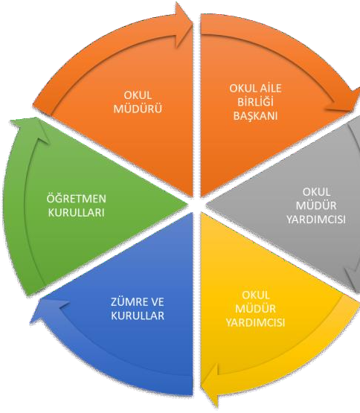

Paydaş anketlerine ilişkin ortaya çıkan temel sonuçlara altta yer verilmiştir:

Öğrenci Anketi Sonuçları:

ÖĞRENCİ MEMNUNİYET ANKETİ |  | ANKET SONUCU
SIRA NO | GÖSTERGELER | SONUÇ | SONUÇ %
1 | Okul müdürü ile ihtiyaç duyduğumda rahatlıkla konuşabiliyorum. | 0,31 | 31,25
2 | İhtiyaç duyduğumda okul çalışanlarıyla rahatlıkla görüşebiliyorum. | 0,09 | 9,09
3 | Okulun rehberlik servisinden yeterince yararlanabiliyorum. | 0,00 | 0,00
4 | Okula ilettiğimiz öneri ve isteklerimiz dikkate alınır. | 0,10 | 9,52
5 | Okulda kendimi güvende hissediyorum. | 0,50 | 50,00
6 | Okulda öğrencilerle ilgili alınan kararlarda bizlerin görüşleri alınır. | 0,11 | 11,11
7 | Öğretmenler yeniliğe açık olarak derslerin işlenişinde çeşitli yöntemler kullanmaktadır. | 0,36 | 35,71
8 | Derslerde konuya göre uygun araç gereçler kullanılmaktadır. | 0,00 | 0,00
9 | Teneffüslerde ihtiyaçlarımı giderebiliyorum. | 0,35 | 35,00
10 | Okulun içi ve dışı temizdir. | 0,37 | 36,84
11 | Okulun binası ve diğer fiziki mekânlar yeterlidir. | 0,29 | 28,57
12 | Okul kantininde satılan malzemeler sağlıklı ve güvenlidir. | 0,40 | 40,00
13 | Okulumuzda yeterli miktarda sanatsal ve kültürel faaliyetler düzenlenmektedir. | 40,00 | 100,00
GENEL DEĞERLENDİRME |  | -2,99 | 16,77

Olumlu (Başarılı) yönlerimiz: Okulda güvende hissedip okulu sevmektedirler. Öğretmenlerle iletişim kurup sorunları rahatlıkladile getirmektedirler. Okulumuz temiz olup, ders araç gereçleri ile işlenmeye çalışılmaktadır. Sınıflarımız kalabalık değildir,
Olumsuz (başarısız) yönlerimiz: Okulumuzda sosyal ve kültürel faaliyetlere daha fazla yer verilmesi gerekmektedir.Okul kantininin daha etkin denetlenmesi gerekmektedir.

Öğretmen Anketi Sonuçları:

ÖĞRETMEN MEMNUNİYET ANKETİ |  | MEMNUNİYET ANKET SONUCU
SIRA NO | GÖSTERGELER | SONUÇ | SONUÇ %
1 | Kurumdaki tüm duyurular çalışanlara zamanında iletilir. | 0,69 | 68,63
2 | Okulumuzda alınan kararlar, çalışanların katılımıyla alınır. | 0,29 | 29,17
3 | Her türlü ödüllendirmede adil olma, tarafsızlık ve objektiflik esastır. | 0,00 | 0,00
4 | Kendimi, okulun değerli bir üyesi olarak görürüm. | 0,04 | 4,00
5 | Çalıştığım okul bana kendimi geliştirme imkânı tanımaktadır. | 0,24 | 24,00
6 | Okul, teknik araç ve gereç yönünden yeterli donanıma sahiptir. | 0,42 | 42,31
7 | Okulda çalışanlara yönelik sosyal ve kültürel faaliyetler düzenlenir. | 0,04 | 3,85
8 | Okulda öğretmenler arasında ayrım yapılmamaktadır. | 0,23 | 23,08
9 | Okulumuzda yerelde ve toplum üzerinde olumlu etki bırakacak çalışmalar yapmaktadır. | 0,12 | 11,54
10 | Yöneticilerimiz, yaratıcı ve yenilikçi düşüncelerin üretilmesini teşvik etmektedir. | 0,33 | 33,33
11 | Yöneticiler, okulun vizyonunu, stratejilerini, iyileştirmeye açık alanlarını vs. çalışanlarla paylaşır. | 0,08 | 7,69
12 | Okulumuzda sadece öğretmenlerin kullanımına tahsis edilmiş yerler yeterlidir. | 0,38 | 37,50
13 | Alanıma ilişkin yenilik ve gelişmeleri takip eder ve kendimi güncellerim. | 37,50 | 48,00
GENEL DEĞERLENDİRME |  | -2,79 | 13,20

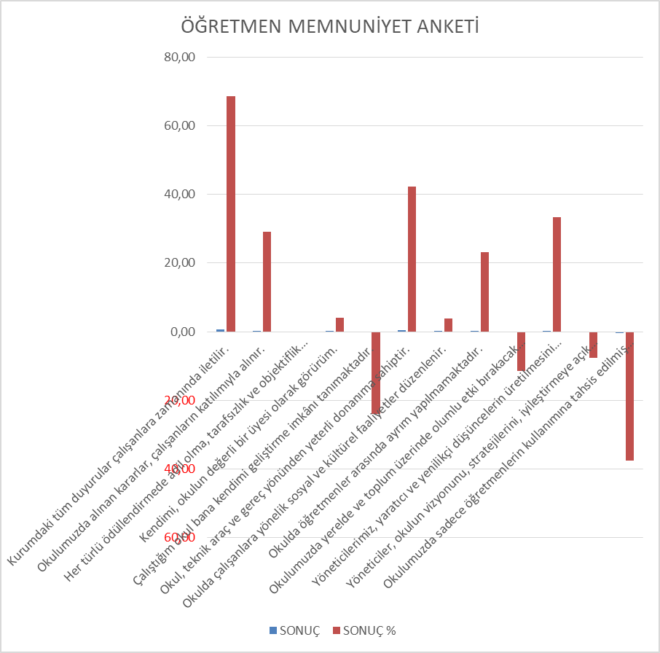

Olumlu (Başarılı) yönlerimiz: Aidiyet değeri yüksek, okulu benimseyen, eşit ve adil tavır gören. Öğretmen gelişimi için fırsatlar sunan, yenilik çalışmalarda destek olan. Öğretmenler arası işbirliğine önem veren. Yapılacak çalışmalarda öğretmenin fikri alın bir kurum.
Olumsuz (başarısız) yönlerimiz: Sosyal etkinlikler yeteri kadar yapılamamakta. Araç gereçler yönünden yenilikler yapılmalı. Okulda daha objektif ödül sitemi oluşturulmalı.

Veli Anketi Sonuçları:

VELİ MEMNUNİYET ANKETİ |  | MEMNUNİYET ANKET SONUCU
SIRA NO | GÖSTERGELER | SONUÇ | SONUÇ %
1 | Bizi ilgilendiren okul duyurularını zamanında öğreniyorum. | 0,43 | 42,62
2 | İhtiyaç duyduğumda okul çalışanlarıyla rahatlıkla görüşebiliyorum. | 0,29 | 28,69
3 | Öğrencimle ilgili konularda okulda rehberlik hizmeti alabiliyorum. | 0,41 | 40,98
4 | Okula ilettiğim istek ve şikayetlerim dikkate alınıyor. | 0,07 | 7,38
5 | Öğretmenler yeniliğe açık olarak derslerin işlenişinde çeşitli yöntemler kullanmaktadır. | 0,15 | 14,75
6 | Okul teknik araç gereç yönünden yeterli donanıma sahipir. | 0,07 | 7,38
7 | E-Okul Veli Bilgilendirme Sistemi ile okulun internet sayfasını düzenli olarak takip ediyorum. | 0,23 | 22,95
8 | Okuluumuzda yerelde ve toplum üzerinde olumlu etki bırakacak çalışmalar yapılmaktadır. | 0,10 | 9,84
9 | Çocuğumun okulunu sevdiğini ve öğretmenleriyle iyi anlaştığını düşünüyorum. | 0,10 | 9,84
10 | Okul her zaman temiz ve bakımlıdır. | 0,16 | 15,57
11 | Okulun binası ve diğer fiziki mekanlar yeterlidir. | 0,07 | 6,56
12 | Okulumuzda yeterli sanatsal ve kültürel faaliyetler düzenlenmektedir. | 0,22 | 22,13
GENEL DEĞERLENDİRME |  | 0,10 | 10,40

Olumlu (Başarılı) yönlerimiz: Öğretmenle ihtiyaç duyduğum her zaman görüşme imkânım var. Öğrencimle ilgili sorunlar olunca ilgilenip, devam etmediği zaman arayıp haber verilmektedir. Okul temiz ve bakımlı olup, öğrencim giriş ve çıkışlarda gerekli güvenlik tedbirleri alınmış olup, teneffüslerde kontrol edilmektedir. Dersler araç ve gereçlerle işlenip öğrencimle ilgilenilmektedir. Okul sitesi güncel olup, e-okuldan gerekli bilgileri ulaşmaktayım.
Olumsuz (başarısız) yönlerimiz: Okul fiziki yetersizlikler. Sanatsal ve sosyal etkinliklere daha fazla yer verilmemsi. Veliyle daha fazla işbirliğinin olmaması

OKUL ÇALIŞANLARI MEMNUNİYETİ ANKETİ
ANKET SONUÇLARI(Yüzde Olarak)
(A) YÖNETİM
a) Yöneticilerin liderlik davranışları. |  | Kesinlikle Katılıyorum | Katılıyorum | Kısmen Katılıyorum | Katılmıyorum | Kesinlikle Katılmıyorum
1 | Yöneticilerimiz çalışanların görüşlerini dikkate almaktadır. | 42 | 19 | 5 | 15 | 4
2 | Yöneticilerimiz işinin gerektirdiği yeterliliğe sahiptir. | 46 | 30 | 19 | 7 | 0
3 | Yöneticilerimiz insan ilişkilerine önem vermektedir. | 39 | 19 | 31 | 8 | 4
4 | Yöneticilerimiz, yaratıcı ve yenilikçi düşüncelerin üretilmesini teşvik etmektedir. | 30 | 27 | 8 | 8 | 4
5 | Yöneticilerimiz, teknolojik gelişmeleri takip etmektedir. | 39 | 31 | 23 | 8 | 4
b) İyileştirme etkinliklerine destek ve katılımı
6 | Yöneticilerimiz, okulda birlikte çalışmayı (takım çalışmasını) destekler. | 35 | 27 | 23 | 12 | 4
7 | Yöneticilerimiz, katıldıkları hizmet-içi eğitim, konferans ve seminer sonuçlarını çalışanlarla paylaşırlar. | 35 | 25 | 15 | 10 | 3
8 | Yöneticiler, çalışanların değişim yaratacak fikirlerini desteklemektedir | 39 | 20 | 31 |  | 8
9 | Yöneticiler, okulun vizyonunu, stratejilerini, iyileştirmeye açık alanlarını vs..çalışanlarla paylaşır. | 27 | 35 | 19 | 15 | 4
10 | Yöneticiler, iyileştirme takım çalışmalarının önerilerini dikkate alarak iyileştirmeler yapar. | 35 | 27 | 23 | 11 | 4
c) Motivasyon tanıma ve takdir yaklaşımı
11 | Yöneticiler, okulda motivasyonu artırmak için düzenlenen etkinliklere katılım sağlar. | 35 | 26 | 23 | 7 | 7
12 | Yöneticiler, iyi performans gösteren personeli/ekibi, öğretmenler kurulu toplantılarında, törenlerde vb. duyurarak takdir eder. | 35 | 31 | 15 | 7 | 11
(B) ÇALIŞANLAR
d) Performans Değerlendirme

13 | Yöneticinin çalışanları değerlendirirken kullandığı kriterler çalışanlara duyurulur. | 23 | 30 | 19 | 15 | 11
14 | Yöneticiler, çalışanların performansını etkileyen sebepleri araştırmaktadır. | 25 | 20 | 18 | 12 | 10
15 | Yöneticiler, çalışanların performanslarını yükseltmek için gerekli önlemleri alır. | 35 | 31 | 8 | 15 | 11
e) İnsan Kaynaklarının Etkili Yönetimi

16 | Yönetici tüm çalışanlara görevlerini (iş tanımlarını) bildirir. | 35 | 46 | 15 | 0 | 4
17 | Okulda düzenlenecek sosyal kültürel faaliyetlere, eğitsel kol vs.lere, çalışanların ilgi ve yetenek ve istekleri doğrultusunda görevlendirmeler yapılır. | 31 | 27 | 31 | 4 | 8
18 | Okulda çalışanlar arasında gruplaşmalar, dedikodular vs. olmaz. | 15 | 26 | 23 | 0 | 11
19 | Çalışanların özlük işlemleri düzenli yapılır. | 42 | 34 | 11 | 0 | 0
20 | Okulumuz huzurludur. | 46 | 20 | 12 |  | 0
21 | Yöneticiler, karşı fikirlere saygılıdır. | 42 | 30 | 7 | 0 | 8
f) Kararlara Katılım
22 | Okulumuzla çalışanlarla ilgili kararlar, çalışanların katılımıyla demokratik bir şekilde alınır. | 19 | 40 | 15 | 11 | 8
23 | Okulda çalışanların dile getirdiği şikayet ve öneriler dikkate alınmaktadır | 27 | 19 | 15 | 15 | 8
24 | Okulumuzun kalite politikasını destekliyorum . | 35 | 20 | 15 | 15 | 4
g) Çalışma Ortamı
25 | Okul teknik araç ve gereç yönünden yeterli donanıma sahiptir. | 27 | 25 | 27 | 12 | 15
26 | Çalışanların okulda yemek, servis vb. ihtiyaçları karşılanır. | 8 | 15 | 15 | 20 | 42
27 | Okulda ihtiyaç duyduğum malzemeye zamanında ulaşabilirim (renkli tebeşir, fotokopi vs...) | 31 | 38 | 15 | 8 | 8
28 | Okulda çalışanlara, sınıflara/bürolara yapılan araç gereç dağıtımında eşitlik ilkesi uygulanır. | 35 | 42 | 8 | 8 | 8
h) İşbirliği ve İletişim

29 | Kurumdaki tüm duyurular çalışanlara zamanında iletilir. | 50 | 31 | 19 | 0 | 0
30 | Okulumuzda yapılan faaliyetlerde herkes birbirine yardımcı olur. | 23 | 27 | 35 | 8 | 7
31 | Okul yöneticileri ile sağlıklı iletişim kurabiliyorum. | 46 | 23 | 19 | 3 | 7
32 | Okulda, öğretmenler ile sağlıklı iletişim kurabiliyorum. | 31 | 46 | 20 | 4 | 0
33 | Okulda, diğer çalışanlar ile sağlıklı iletişim kurabiliyorum. | 30 | 41 | 15 | 4 | 0
i) Motivasyon ve Tatmin

34 | Kendimi okulun değerli bir üyesi olarak görürüm. | 39 | 27 | 19 | 11 | 4
35 | Okulda kendimi güvende hissederim. | 47 | 20 | 31 | 4 | 0
36 | Yaptığım işten zevk alıyorum ve işimi seviyorum. | 54 | 31 | 8 | 4 | 4
37 | Aldığım ücret yeterlidir.
38 | Okul yönetiminden memnunum. | 47 | 25 | 12 | 15 | 8
39 | Yöneticilerin sergilediği tutum ve davranışlar, çalışanları motive edici yöndedir. | 43 | 12 | 27 | 11 | 7
j)Kişisel ve mesleki gelişim

40 | Yöneticiler, çalışanların hizmet içi eğitim ihtiyaçlarını karşılamak için kişi ve kuruluşlarla işbirliği yapar. | 31 | 31 | 27 | 11 | 3
41 | Yöneticiler, çalışanların mesleklerinde gelişmeleri için gerekli desteği verir (HİE’lere katılımlarda, yüksek lisans yapmada vs...) | 31 | 23 | 27 | 11 | 7
k)Sosyal Etkinlikler

42 | Çalışanlara yönelik sosyal ve kültürel faaliyetler düzenlenir. | 27 | 15 | 27 | 23 | 7
43 | Okulda düzenlenen sosyal ve kültürel faaliyetlere severek katılmaktayım. | 35 | 35 | 23 | 4 | 4
l)Topluma etki ve katkı durumunun algılanması

44 | Yöneticilerimiz, hizmet alanların beklentilerini dikkate alır. | 20 | 34 | 28 | 15 | 4
45 | Okul yerel ve genel toplum üzerinde olumlu etki bırakacak çalışmalar yapmaktadır. | 19 | 34 | 26 | 15 | 4
46 | Okul doğal kaynakları korumakta ve doğal çevrenin korunması için gayret göstermektedir. | 31 | 27 | 35 | 7 | 0
47 | Kurumda geri dönüşümü mümkün atıklar toplanmaktadır. | 31 | 39 | 23 | 7 | 0

Teşkilat Yapısı

Ahmet TÜRKOĞLU

Okul Müdürü

Mahmut ERDOĞDU

Müdür Yrd.

Nursel BAYRAMCI

Matematik Öğretmeni

Tubay BAYTİMUR

Matematik Öğretmeni

Resul Ahmet TELÇEKEN Matematik Öğretmeni

Şahin ARSLANMİRZA

Edebiyat Öğretmeni

Seval YILDIRIM

Edebiyat Öğretmeni

Savaş ELİTOK

Edebiyat Öğretmeni

Canan

Tarih Öğretmeni

Aytekin KURNAZ

Tarih Öğretmeni

Meryem

Felsefe Öğretmeni

Esma TEK

Coğrafya Öğretmeni

Hadice

Biyoloji Öğretmeni

Metin

Kimya Öğretmeni

Mustafa LİMON

İngilizce Öğretmeni

Eşe Büşra

Almanca Öğretmeni

Halise SARIGÜL

Beden Eğitimi Öğretmeni

Sibel DOĞAN CENGİZ

Rehber Öğretmen

Serhat ÖZ

Din Kültürü Ahlak Bilgisi Öğretmeni

Hatice

Din Kültürü Ahlak Bilgisi Öğretmeni

Betül AÇIKGÖZ

Görsel Sanatlar Öğretmeni

Ersin KARADEMİR

Müzik Öğretmeni

Selçuk PEHLİVAN

BTR Öğretmeni

Murat GÜLEÇ

Veri Hazırlama Kontrol İşletmeni

Atilla

Memur

Özer YILMAZ

Kadrolu İşçi

İnsan Kaynakları
Çalışan Unvanı | Görevleri
Okul /Kurum Müdürü | Yönetmelikteki Görevler
Müdür Baş Yardımcısı | Yönetmelikteki Görevler
Müdür Yardımcısı | Yönetmelikteki Görevler
Atölye ve Bölüm Şefleri | Yönetmelikteki Görevler
Öğretmenler | Yönetmelikteki Görevler
Yönetim İşleri ve Büro Memuru | Yönetmelikteki Görevler
Yardımcı Hizmetler Personeli | Yönetmelikteki Görevler

İdari Personelin Hizmet Süresine İlişkin Bilgiler
Hizmet Süresi | Kişi Sayısı | %
1-4 Yıl
5-6 Yıl
7-10
10… Üzeri | 6 | 100

Okul/Kurumda Oluşan Yönetici Sirkülasyonu Oranı
Yıl İçerisinde Okul/Kurumdan Ayrılan Yönetici Sayısı |  |  | Yıl İçerisinde Okul/Kurumda Göreve Başlayan Yönetici Sayısı
2021 | 2022 | 2023 | 2021 | 2022 | 2023

İdari Personelin Katıldığı Hizmet İçi Programları
Adı Soyadı | Görevi | 2023 Yılında Katıldığı Mahalli Hizmet İçi Kurs/Seminer Sayısı | 2023 Yılında Katıldığı Merkezi Hizmet İçi Kurs/Seminer Sayısı
Ahmet TÜRKOĞLU | Müdür | 2 | 3
 | Başmüdür Yrd.
Mahmut ERDOĞDU | Müdür Yrd. | 1 | 5
Toplam

Öğretmenlerin Hizmet Süreleri (An İtibarıyla)
Hizmet Süresi | Kadın | Erkek | TOPLAM
1-3 Yıl | 1 | 3 | 4
4-6 Yıl | 1 | - | 1
7-10 Yıl | 1 | 4 | 5
11-15 Yıl | 8 | 10 | 20
16-20 Yıl | 6 | 6 | 12
20 ve üzeri | 6 | 11 | 17

Kurumda Gerçekleşen Öğretmen Sirkülasyon Sayısı
 | Yıl İçerisinde Ayrılan Öğretmen Sayısı |  |  | Yıl İçerisinde Göreve Başlayan Öğretmen Sayısı
 | 2021 | 2022 | 2023 | 2021 | 2022 | 2023
Toplam | 1 | 3 | 3 | - | - | 4

Öğretmenlerin Katıldığı Hizmet İçi Eğitim Programları
Adı Soyadı | 2023 Yılında Katıldığı Mahalli Hizmet İçi Kurs/Seminer Sayısı | 2023 Yılında Katıldığı Merkezi Hizmet İçi Kurs/Seminer Sayısı
 | - | 10
Toplam

Kurumdaki Mevcut Memur/Yardımcı Hizmetler Personel Sayısı
 | Görevi | Erkek | Kadın
1 | Memur | 2 | 0
2 | Yardımcı Hizmetler Personeli | 2 | 1
Toplam |  | 4 | 1

Okul/Kurum Rehberlik Hizmetleri
Psikolojik Danışman Norm Sayısı | Görev Yapan Psikolojik Danışman Sayısı | İhtiyaç Duyulan Psikolojik Danışman Sayısı | Görüşme Odası Sayısı | Görüşme Yapılan Öğrenci Sayısı | Görüşme Yapılan Öğretmen Sayısı | Görüşme Yapılan Veli Sayısı | Rehberlikle İlgili Öğretmenlere Yönelik Gerçekleştirilen Toplantı Sayısı | Rehberlikle İlgili Öğrencilere Yönelik Gerçekleştirilen Toplantı Sayısı | Rehberlikle İlgili Velilere Yönelik Gerçekleştirilen Toplantı Sayısı

GZFT

(Güçlü, Zayıf, Fırsat, Tehdit) Analizi

Okulumuzun temel istatistiklerinde verilen okul künyesi, çalışan bilgileri, bina bilgileri, teknolojik kaynak bilgileri ve gelir gider bilgileri ile paydaş anketleri sonucunda ortaya çıkan sorun ve gelişime açık alanlar iç ve dış faktör olarak değerlendirilerekGZFT tablosunda belirtilmiştir. Dolayısıyla olguyu belirten istatistikler ile algıyı ölçen anketlerden çıkan sonuçlar tek bir analizde birleştirilmiştir.
Kurumun güçlü ve zayıf yönleri donanım, malzeme, çalışan, iş yapma becerisi, kurumsal iletişim gibi çok çeşitli alanlarda kendisinden kaynaklı olan güçlülükleri ve zayıflıkları ifade etmektedir ve ayrımda temel olarak okul müdürü/müdürlüğü kapsamından bakılarak iç faktör ve dış faktör ayrımı yapılmıştır.

İçsel Faktörler
Güçlü Yönler

Öğrenciler | Okulumuzun Tam gün-Tam yıl eğitim uygulamasına geçmesi.  Sportif ve kültürel etkinliklere katılım oranı  Öğrenci sayısının sınıflarda dengeli dağılımı
Çalışanlar | Okulumuz idareci ve öğretmenlerinin değişim ve yeniliklere açık olması.  Yönetici-öğretmen-öğrenci ve veli iletişimi  Güçlü ve deneyimli öğretmen kadrosu  Çalışanlarımızın uyumlu ve iş birliği içinde çalışma ve kurum kültürüne sahip olması
Veliler | Okul Aile İşbirliğine önem veren velilerimizin olması  Veli iletişiminin güçlü olması  Okul Aile Birliğinin aktif çalışması
Bina ve Yerleşke | Güvenli bir okul ortamının olması.  Konum olarak merkezi bir yerleşim yerinde olması  Okul fiziki yapısının iyi durumda olması  Okula ulaşımın kolay olması  Okula yakın bir hastanenin bulunması
Donanım | Teknolojik donanımın yeterli olması.  Akıllı tahta  Bilgisayar laboratuvarı  Güçlü internet ağı  Güvenlik kameralarının olması
Bütçe | Kantin gelirleri  Okul aile birliği
Yönetim Süreçleri | Okulumuzda disiplin sorunlarının az olması.  Eşitlik  Liyakat  Yönetim kadrosunun kadrolu yöneticilerden oluşması  Şeffaf, paylaşımcı, değişime açık bir yönetim anlayışının bulunması  Komisyonların etkin çalışması  Yeniliklerin okul yönetimi ve öğretmenler tarafından takip edilerek  uygulanması
İletişim Süreçleri | Teknik öğretmen kadromuzun gelişen teknolojiyi yakından takip  edebilecek bilgi, istek ve yeterliliğe sahip olması.  Dış paydaşlara yakın bir konumda bulunması  Okulun diğer okul ve kurumlarla işbirliği içinde olması  Okul yönetici ve öğretmenlerinin ihtiyaç duyduğunda İl Milli Eğitim  Müdürlüğü yöneticilerine ulaşabilmesi Okul Aile Birliğinin iş birliğine açık olması
Vb | Okulda Rehberlik Servisinin bulunması ve kadrolu öğretmene sahip olması.Temizlik ve hijyene dikkat edilmesiOkulumuzun güçlü bir bilgi birikimine ve deneyime sahip olması Öğretmenlik deneyimi ve beceri eğitimi için öğretmen adayı öğrencilerinin okulumuzda eğitim alıyor olması  Beyaz Bayrak

Zayıf Yönler

Öğrenciler | Öğrencilerin okula geliş gidişi esnasında olumsuz davranışlara tanık  olması veya maruz kalması.  Teknolojinin olumsuz etkileri  Çevre faktörleri
Çalışanlar | Hizmet personeli yetersizliği
Veliler | Eğitim sürecine müdahale.  Parçalanmış ailelere mensup öğrenci sayısının fazlalığı
Bina ve Yerleşke | Okulun binasının yeni olmasına rağmen eksik birimlerin olması  (konferans salonu, taşıma öğrenciler için yemekhane vb.)  Okulun cadde üzerinde bulunmasından kaynaklanan güvenlik sorunu
Donanım | Mali kaynakların yetersiz olması sebebiyle bazı iş ve işlemlerin  gerçekleştirilememesi.  Spor salonunun olmaması
Bütçe | Bütçe dağılımı  Okulun temizlik, personel, beslenme ve benzeri ihtiyaçları için veliler  tarafından verilen ücretin yetersiz kalması  Sosyal etkinliklerin çeşitlendirilebilmesi için yeterli kaynağın olmaması
Yönetim Süreçleri | Ödüllendirme sistemi

Dışsal Faktörler

Fırsatlar

Politik | Mesleki ve Teknik eğitime verilen önemin ve desteğin artması.
Ekonomik | Şehir merkezinde olması sebebiyle ulaşımın rahat sağlanabilmesi.
Sosyolojik | Köklü bir üniversitenin varlığı
Teknolojik | Teknolojinin eğitim üzerindeki etkisi  Teknoloji aracılığıyla eğitim öğretim faaliyetlerinde ihtiyaca göre altyapı,  sistem ve donanımların geliştirilmesi ve kullanılması ile öğrenme  süreçlerinde dijital içerik ve beceri destekli dönüşüm imkânlarına sahip  olunması
Mevzuat-Yasal | Eğitimde fırsat eşitliği  Bakanlığın mevzuat çalışmalarında yeni sisteme uyum sağlamada yasal  dayanaklara sahip olması

Tehditler

Politik | Eğitim sisteminde sürekli yenilenen programlar  Sınav sistemindeki değişiklikler
Ekonomik | Teknolojinin hızlı gelişmesiyle birlikte yeni üretilen cihaz ve  makinelerin maliyeti
Sosyolojik | Olumsuz çevre koşullarından kaynaklı rehberlik ihtiyacı  Kitle iletişim araçlarının olumsuz etkileri  İlin nitelikli göç vermesine karşılık niteliksiz göç alması
Teknolojik | Teknolojinin kişiler üzerindeki olumsuz etkileri

Gelişim ve Sorun Alanları

Gelişim ve sorun alanları analizi ile GZFT analizi sonucunda ortaya çıkan sonuçların planın geleceğe yönelim bölümü ile ilişkilendirilmesi ve buradan hareketle hedef, gösterge ve eylemlerin belirlenmesi sağlanmaktadır.
Gelişim ve sorun alanları ayrımında eğitim ve öğretim faaliyetlerine ilişkin üç temel tema olan Eğitime Erişim, Eğitimde Kalite ve kurumsal Kapasite kullanılmıştır. Eğitime erişim, öğrencinin eğitim faaliyetine erişmesi ve tamamlamasına ilişkin süreçleri; Eğitimde kalite, öğrencinin akademik başarısı, sosyal ve bilişsel gelişimi ve istihdamı da dâhil olmak üzere eğitim ve öğretim sürecinin hayata hazırlama evresini; Kurumsal kapasite ise kurumsal yapı, kurum kültürü, donanım, bina gibi eğitim ve öğretim sürecine destek mahiyetinde olan kapasiteyi belirtmektedir.

Eğitime Erişim | Eğitimde Kalite |  |  | Kurumsal Kapasite
Okullaşma Oranı | Akademik Başarı |  |  | Kurumsal İletişim
Okula Devam/ Devamsızlık | Sosyal, | Kültürel | ve | Kurumsal Yönetim
 | Fiziksel Gelişim
Okula Uyum, Oryantasyon | Sınıf Tekrarı |  |  | Bina ve Yerleşke
Özel Eğitime İhtiyaç Duyan | İstihdam | Edilebilirlik | ve | Donanım
Bireyler | Yönlendirme
Yabancı Öğrenciler | Öğretim Yöntemleri |  |  | Temizlik, Hijyen
Hayat boyu Öğrenme | Ders araç gereçleri |  |  | İş Güvenliği, Okul Güvenliği
Ulaşım |  |  |  | Taşıma ve servis

Gelişim ve sorun alanlarına ilişkin GZFT analizinden yola çıkılarak saptamalar yapılırken yukarıdaki tabloda yer alan ayrımda belirtilen temel sorun alanlarına dikkat edilmesi gerekmektedir.

Gelişim ve Sorun Alanlarımız

1.TEMA: EĞİTİM VE ÖĞRETİME ERİŞİM

1 Ortaöğretimde okullaşma

2 Zorunlu Eğitimde devamsızlık

3 Ortaöğretimde örgün eğitimin dışına çıkan öğrenciler

4 Zorunlu eğitimden erken ayrılma

5 Bazı okul türlerine yönelik olumsuz algı

6 Öğrencilere yönelik oryantasyon faaliyetleri

7 Yükseköğretime katılım

8 Açık öğretim okullarındaki kaydı donuk öğrenciler

9 Özel eğitime ihtiyaç duyan bireylerin uygun eğitime erişimi

10 Kız çocukları başta olmak üzere özel politika

2.TEMA: EĞİTİM VE ÖĞRETİMDE KALİTE

1 Bilimsel, kültürel, sanatsal ve sportif faaliyetler

2 Okuma kültürü

3 Örgün ve yaygın eğitimi destekleme ve yetiştirme kursları

4 Eğitimde ve öğretim süreçlerinde bilgi ve iletişim teknolojilerinin kullanımı

5 Özel eğitime ihtiyacı olan bireylere sunulan eğitim ve öğretim hizmetleri

6 Öğrencilerin sınav kaygısı

7 Mesleki ve teknik eğitimin sektör ve işgücü piyasasının taleplerine uyumu

8 Eğitsel, mesleki ve kişisel rehberlik hizmetleri

9 Hayat boyu rehberlik hizmeti

10 Temel dersler önceliğinde ulusal ve uluslararası sınavlarda öğrenci başarı durumu

3.TEMA: KURUMSAL KAPASİTE

1 Çalışanların ödüllendirilmesi ve motivasyon

2 İnsan kaynağının genel ve mesleki yeterliklerinin geliştirilmesi

3 Öğretmenlik mesleği adaylık eğitimi süreci

4 Okulumuzun bütçeleme süreçlerindeki yetki ve sorumlulukları

5 Hizmet içi eğitim kalitesi

6 Alternatif finansman kaynaklarının artırılması

7 Okulumuzun sosyal, kültürel, sanatsal ve sportif faaliyet alanlarının yetersizliği

8 Donatım eksikliği

9 Elektronik ağ ortamlarının etkinliği

10 Stratejik yönetim ve planlama anlayışı

Tespit ve İhtiyaçların Belirlenmesi

1-Çok Amaçlı salon
2-Spor Salonu
3-Revir
4-Bilgisayar
5-Fotokopi makinası
6-Yazıcı

BÖLÜM III:

MİSYON, VİZYON VE TEMEL DEĞERLER

Okul Müdürlüğümüzün Misyon, vizyon, temel ilke ve değerlerinin oluşturulması kapsamında öğretmenlerimiz, öğrencilerimiz, velilerimiz, çalışanlarımız ve diğer paydaşlarımızdan alınan görüşler, sonucunda stratejik plan hazırlama ekibi tarafından oluşturulan Misyon, Vizyon, Temel Değerler; Okulumuz üst kurulana sunulmuş ve üst kurul tarafından onaylanmıştır.

MİSYONUMUZ *
Birlik ve beraberlik duygusunu çevresine yansıtan, mesleki yeterlilikleri ile çalışma hayatına hazır, üniversite eğitimine istekli, akademik başarısı yüksek öğrenciler yetiştirmek…

VİZYONUMUZ *
Bölgemizde eğitim veren, mesleki eğitim kurumları arasında, öncelikli tercih edilen; tüm çalışanları ve öğrencileriyle aile olmayı başarmış yuva olmaktır…

SLOGANIMIZ *
“DEĞİŞİMİ İZLEYEN DEĞİL, DEĞİŞİMİ YÖNLENDİREN OKUL OLMAK”

TEMEL DEĞERLERİMİZ *
Her yerde ve her zaman eğitim esastır.

Tüm eğitim faaliyetlerimizde millî ve manevi değerlerimizi temel kabul ederiz.

Kültürel gelişimi sağlamak ve geleceğe aktarmayı öncelikli vazife sayarız.

Verimli, etkin ve kaliteli hizmet amacımızdır.

Hizmet üretiminde şeffaflık ve güvenilirlik esastır.

Planlı çalışır ve gerçekçi hareket ederiz.

Bilgiyi paylaşmayı esas alırız.

Dünyadaki ve ülkemizdeki gelişmeleri takip ederiz.

Teknolojik gelişmeleri izler ve kuruma adapte ederiz.

Ülkemiz ve ilimizin geleceğine önem verir, kendimizi sorumlu hissederiz.

Kurum içi ve kurum dışı iletişim kanallarının açık tutulmasını esas alırız.

Çalışanlarımıza ve hizmetten yararlananlara saygı duyar, onların memnuniyetini esas alırız.

Geniş katılımlı ekip çalışmasını tercih ederiz.

Problemin bir parçası olma yerine, çözümün parçası olmasına odaklanırız.

İyileştirme için sürekli önlem alırız. Korumanın kurmaktan daha kolay olduğunu düşünürüz

Eğitim ve öğretime erişim okullaşma ve okul terki, devam ve devamsızlık, okula uyum ve oryantasyon, özel eğitime ihtiyaç duyan bireylerin eğitime erişimi, yabancı öğrencilerin eğitime erişimi ve hayat boyu öğrenme kapsamında yürütülen faaliyetlerin ele alındığı temadır.
Stratejik Amaç 1: Kayıt bölgemizde yer alan bütün lise kademesindeki öğrencilerin okullaşma oranlarını artıran, uyum ve devamsızlık sorunlarını gideren, onlara katılım ve tamamlama imkânı sunan etkin bir eğitim ve öğretime erişim süreci hâkim

BÖLÜM IV:

AMAÇ, HEDEF VE PERFORMANS

GÖSTERGESİ İLE STRATEJİLERİN BELİRLENMESİ

AMAÇ, HEDEF VE EYLEMLER
TEMA I: EĞİTİM VE ÖĞRETİME ERİŞİM
Eğitim ve öğretime erişim okullaşma ve okul terki, devam ve devamsızlık, okula uyum ve oryantasyon, özel eğitime ihtiyaç duyan bireylerin eğitime erişimi, yabancı öğrencilerin eğitime erişimi ve hayat boyu öğrenme kapsamında yürütülen faaliyetlerin ele alındığı temadır.
Stratejik Amaç 1: Kayıt bölgemizde yer alan bütün lise kademesindeki öğrencilerin okullaşma oranlarını artıran, uyum ve devamsızlık sorunlarını gideren, onlara katılım ve tamamlama imkânı sunan etkin bir eğitim ve öğretime erişim süreci hâkim kılınacaktır.

Stratejik Hedef 1.1.: Öğrencilerimizin devam durumlarının artırılması sağlanacaktır.

No | PERFORMANS | Mevcut | HEDEF
 | GÖSTERGESİ | 2023 | 2024 | 2025 | 2026 | 2027 | 2028
PG.1.1.1 | 20 gün ve üzeri devamsız öğrenci oranı | 11.18 | 10 | 8 | 6 | 5 | 4
PG.1.1.2 | Okula devamı özendirecek sosyal-kültürel-sportif | 7 | 9 | 11 | 12 | 13 | 15
 | faaliyetlerin sayısı
PG.1.1.3 | Maddi ve sosyal nedenlerle örgün eğitimi terk etmek | 0 | 0 | 0 | 0 | 0 | 0
 | zorunda kalan öğrenci oranı
PG.1.1.4 | Kaynaştırma öğrencileri için açılan Destek Eğitim | 1 | 1 | 1 | 1 | 1 | 1
 | Odası sayısı

Eylemler | Eylem İfadesi | Eylem Sorumlusu | Eylem Tarihi
 | Okul faaliyetleri hakkında bilgilendirmelerin yapılması | Mahmut ERDOĞDU | 2024-2028  Eğitim-öğretim  yılları boyunca
 | Ekonomik bakımdan dezavantajlı olan öğrencilere burs | Esma TEK | 2024-2028  Eğitim-öğretim  yılları boyunca
 | sağlanması ve yardımlaşma fonunun kurulması | Sibel DOĞAN CENGİZ
 | Okula devamı özendirecek sosyal-kültürel-sportif-sanatsal faaliyetler | Mahmut ERDOĞDU | 2024-2028  Eğitim-öğretim  yılları boyunca
Şahin ARSLANMİRZA
Serhat ÖZ
 | düzenlenecektir.
 | Destek odasının açılması | Sibel DOĞAN CENGİZ | 2024-2028  Eğitim-öğretim  yılı

TEMA II: EĞİTİM VE ÖĞRETİMDE KALİTENİN ARTIRILMASI

Eğitim ve öğretimde kalitenin artırılması başlığı esas olarak eğitim ve öğretim faaliyetinin hayata hazırlama işlevinde yapılacak çalışmaları kapsamaktadır.
Bu tema altında akademik başarı, sınav kaygıları, sınıfta kalma, ders başarıları ve kazanımları, disiplin sorunları, öğrencilerin bilimsel, sanatsal, kültürel ve sportif faaliyetleri ile istihdam ve meslek edindirmeye yönelik rehberlik ve diğer mesleki faaliyetler yer almaktadır.

Stratejik Amaç 2: Çocukların bedensel, zihinsel, dilsel ve duygusal olarak çok boyutlu gelişimlerini desteklemek ve yaşam boyu iyi olma hâline katkı sağlamak amacıyla eğitim ve öğretimin niteliği yükseltilecektir.

Stratejik Hedef 2.1.: Öğrencilerin ihtiyaç duyacağı çağın gereksinimlerini karşılayacak ve yeniklere ayak uydurmasını sağlayacak çalışmalar gerçekleştirilecektir.

No | PERFORMANS | Mevcut | HEDEF
 | GÖSTERGESİ
 |  | 2023 | 2024 | 2025 | 2026 | 2027 | 2028
PG.2.1.1 | Patent, marka, tasarım, faydalı model başvuru sayısı | 0 | 0 | 1 | 1 | 1 | 1
PG.2.1.2 | Kabul edilen AB proje sayısı | 0 | 0 | 0 | 0 | 0 | 0
PG.2.1.3 | Kabul edilen TÜBİTAK proje sayısı | 0 | 0 | 1 | 2 | 2 | 3
PG.2.1.4 | Özel sektör, Üniversiteler, yerel yönetimler ve | 0 | 0 | 1 | 2 | 3 | 5
 | STK’ler ile yapılan işbirliği protokolü sayısı

Stratejik Hedef 2.2.: Öğrencilerimizin bilimsel, sosyal, kültürel, sanatsal ve sportif faaliyetlere katılımları artırılacaktır.

No | PERFORMANS | Mevcut | HEDEF
 | GÖSTERGESİ
 |  | 2023 | 2024 | 2025 | 2026 | 2027 | 2028
PG.2.2.1 | Bilimsel, kültürel, sanatsal ve sportif alanlarda en az | %39 | %40 | %42 | %43 | %45 | %48
 | bir faaliyete katılan öğrenci oranı
PG.2.2.2 | Okulun spor dallarında yerel, bölgesel, ulusal ve | 2 | 3 | 3 | 4 | 4 | 5
 | uluslararası aldığı derece sayısı
PG.2.2.3 | Yükseköğretim kurumlarınca düzenlenen bilimsel | 0 | 0 | 0 | 0 | 0 | 0
 | etkinliklere katılan öğrenci oranı (%)
PG.2.2.4 | Yükseköğretim kurumları tarafından düzenlenen | 67 | 78 | 89 | 92 | 110 | 120
 | etkinliklere katılan öğrenci sayısı
PG.2.2.5 | Proje kapsamında yurt dışında eğitime katılan öğrenci | - | - | 10 | 10 | 15 | 20
 | sayısı

Stratejik Hedef 2.3.: Öğrencilerimizin akademik başarılarının artırılması için etkin çalışmalar yapılacaktır.

No | PERFORMANS | Mevcut | HEDEF
 | GÖSTERGESİ
 |  | 2023 | 2024 | 2025 | 2026 | 2027 | 2028
PG.2.3.1 | TYT sınavında 180 puan ve üzerinde puan alan | % 23.2 | % 30 | % 33 | % 36 | % 37 | % 40
 | öğrenci oranı(%)
PG.2.3.2 | Öğrenci başına okunan kitap sayısı | 4.64 | 2.28 | 3 | 3.5 | 4 | 5
PG.2.3.3 | Yabancı dil dersi yılsonu puanı ortalaması | 60,7 | 65 | 68 | 70 | 72 | 75
PG.2.3.4 | Sınıf tekrar oranı (9. Sınıf) (%) | % 23.52 | % 15 | % 13 | % 12 | % 11 | % 10
PG.2.3.5 | DYK kurslarına katılan öğrencilerin oranı(%) | % 42 | % 70.02 | % 72 | % 74 | % 76 | % 80

Stratejik Hedef 2.4.: Okulumuza atfedilen değer ve erişim imkânları artırılacaktır.
 | No |  | PERFORMANS | Mevcut |  | HEDEF
 |  |  | GÖSTERGESİ
 |  |  |  | 2023 |  | 2024 |  | 2025 |  | 2026 |  | 2027 | 2028
 | PG.2.4.1 |  | Özel burs alan öğrenci sayısı | 0 |  | 0 |  | 1 |  | 1 |  | 1 | 1
 | PG.2.4.2 |  | Kariyer rehberliği uygulamalarından yararlanan | 0 |  | 0 |  | 10 |  | 20 |  | 25 | 30
 |  |  | öğrenci sayısı

3.TEMA: KURUMSAL KAPASİTE

1 | Çalışanların ödüllendirilmesi ve motivasyon
2 | İnsan kaynağının genel ve mesleki yeterliklerinin geliştirilmesi
3 | Öğretmenlik mesleği adaylık eğitimi süreci
4 | Okulumuzun bütçeleme süreçlerindeki yetki ve sorumlulukları
5 | Hizmet içi eğitim kalitesi
6 | Alternatif finansman kaynaklarının artırılması
7 | Okulumuzun sosyal, kültürel, sanatsal ve sportif faaliyet alanlarının yetersizliği
8 | Donatım eksikliği
9 | Elektronik ağ ortamlarının etkinliği
10 | Stratejik yönetim ve planlama anlayışı

BÖLÜM V
MALİYETLENDİRME

2024-2028 Stratejik Planı Faaliyet/Proje Maliyetlendirme Tablosu

2024-2028 Stratejik Planı Faaliyet/Proje Maliyeti Tablosu
 | Kaynak Tablosu |  |  | 2024 |  | 2025 |  |  | 2026 |  | 2027 |  | 2028 |  |  | Toplam
 |  |  |  |  |  |  |  | - |  | - |  | -
 | Genel Bütçe
 |  |  | - |  | - |  |  | - |  | - |  | - |  |  | -
 | Valilikler ve Belediyelerin Katkısı
 | Diğer (Okul Aile Birlikleri)
 | TOPLAM

BÖLÜM VI:

İZLEME VE DEĞERLENDİRME

Okulumuz Stratejik Planı izleme ve değerlendirme çalışmalarında 5 yıllık Stratejik Planın izlenmesi ve 1 yıllık gelişim planın izlenmesi olarak ikili bir ayrıma gidilecektir.

Stratejik planın izlenmesinde 6 aylık dönemlerde izleme yapılacak denetim birimleri, il ve ilçe millî eğitim müdürlüğü ve Bakanlık denetim ve kontrollerine hazır halde tutulacaktır.

Yıllık planın uygulanmasında yürütme ekipleri ve eylem sorumlularıyla aylık ilerleme toplantıları yapılacaktır. Toplantıda bir önceki ayda yapılanlar ve bir sonraki ayda yapılacaklar görüşülüp karara bağlanacaktır.

